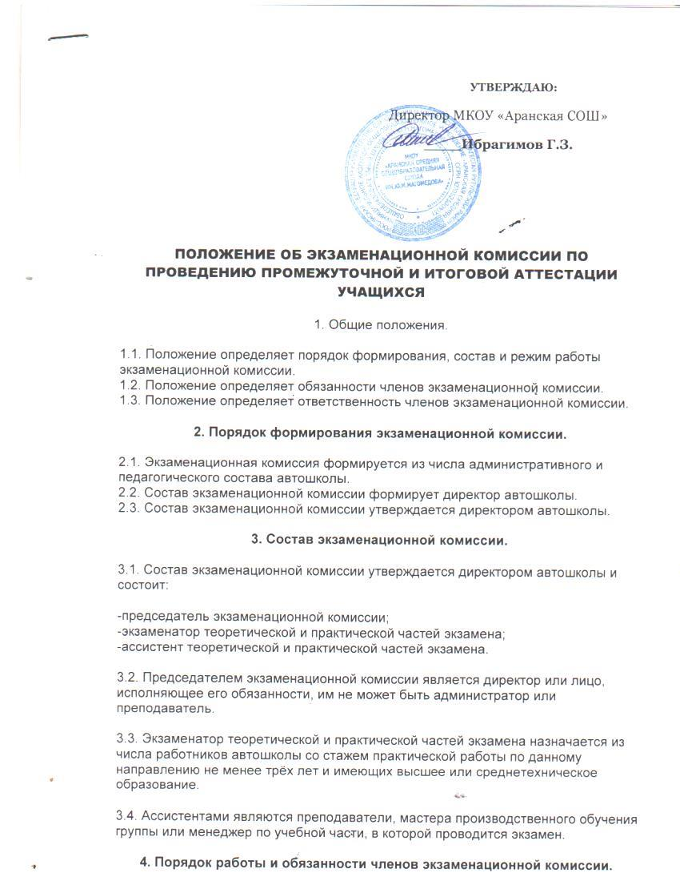

**УТВЕРЖДАЮ:**

Директор МКОУ «Аранская СОШ»

**____Ибрагимов Г.З.**

ПОЛОЖЕНИЕ ОБ ЭКЗАМЕНАЦИОННОЙ КОМИССИИ ПО ПРОВЕДЕНИЮ ПРОМЕЖУТОЧНОЙ И ИТОГОВОЙ АТТЕСТАЦИИ УЧАЩИХСЯ

1. Общие положения.

1.1. Положение определяет порядок формирования, состав и режим работы экзаменационной комиссии.  
1.2. Положение определяет обязанности членов экзаменационной комиссии.  
1.3. Положение определяет ответственность членов экзаменационной комиссии.

**2. Порядок формирования экзаменационной комиссии.**

2.1. Экзаменационная комиссия формируется из числа административного и педагогического состава автошколы.  
2.2. Состав экзаменационной комиссии формирует директор автошколы.  
2.3. Состав экзаменационной комиссии утверждается директором автошколы.

**3. Состав экзаменационной комиссии.**

3.1. Состав экзаменационной комиссии утверждается директором автошколы и состоит:

-председатель экзаменационной комиссии;  
-экзаменатор теоретической и практической частей экзамена;  
-ассистент теоретической и практической частей экзамена.

3.2. Председателем экзаменационной комиссии является директор или лицо, исполняющее его обязанности, им не может быть администратор или преподаватель.

3.3. Экзаменатор теоретической и практической частей экзамена назначается из числа работников автошколы со стажем практической работы по данному направлению не менее трёх лет и имеющих высшее или среднетехническое образование.

3.4. Ассистентами являются преподаватели, мастера производственного обучения группы или менеджер по учебной части, в которой проводится экзамен.

**4. Порядок работы и обязанности членов экзаменационной комиссии.**

4.1. Экзаменационная комиссия в полном составе приступает к работе согласно утвержденному графику приёма экзаменов, подписанного председателем экзаменационной комиссии.

4.2. Экзамены проводятся по билетам, утверждённым директором автошколы, или с использованием компьютерных систем, имеющих программы приёма экзаменов, аналогичных программам, используемым в экзаменационных отделениях в ГИБДД.

4.3. Порядок проведения экзаменов определяется «Положением о проведении промежуточной и итоговой аттестации», утверждённой директором автошколы.

**5. Обязанности членов экзаменационной комиссии.**

5.1. Председатель экзаменационной комиссии:

-определяет персональный состав экзаменационной комиссии из числа лиц, перечисленных в п.3 настоящего Положения;  
-обеспечивает соблюдение условий допуска кандидатов в водители к сдаче экзамена;  
-осуществляет общее руководство деятельностью экзаменационной комиссии;  
-утверждает экзаменационную ведомость и протокол;  
-рассматривает аппеляции на результаты экзаменов;  
-назначает время для проведения повторных экзаменов.

5.2. Экзаменатор теоретической и практической частей экзамена:

-перед началом экзамена знакомит кандидатов в водители с правилами проведения экзаменов;  
-осуществляют непосредственный приём теоретической и практической частей экзамена;  
-проверяет правильность ответов на экзаменационные вопросы;  
-проставляет оценки в экзаменационные ведомости и протокола;  
-подписывает экзаменационные ведомости и протокола;  
-при несогласии учащихся с оценкой, участвует в аппеляционной комиссии под руководством председателя.

5.3. Ассистент теоретической и практической частей экзамена:

-исполняет поручения председателя и экзаменатора экзаменационной комиссии;  
-участвует в проведении промежуточной и итоговой аттестации;  
- участвует в рассмотрении аппеляций кандидатов в водители;  
-следит за порядком и дисциплиной в аудитории во время проведения экзамена;  
-подготавливает экзаменационные билеты и иные документы, и материалы необходимые для проведения экзамена;

**6. Порядок допуска кандидата в водители к итоговой аттестации.**

6.1. К итоговой аттестации кандидат в водители допускается в случае, если он прошел полный курс теоретической и практической подготовки, не имеет академических задолжностей, долгов по оплате и предоставившие необходимые документы.

6.2. Не допускаются к экзаменам кандидаты в водители находящиеся в алкогольном и наркотическом опьянении.

**7. Права экзаменационной комиссии.**

Экзаменационная комиссия имеет право:

- принимать решение о допуске кандидатов к итоговой аттестации;   
- проверять у кандидатов наличие документов необходимых для сдачи экзаменов;  
- оценивать ответ кандидата на экзаменационные вопросы;  
- задавать кандидату дополнительные вопросы и оценивать их;  
- удалять из аудитории кандидатов нарушивших требования «Положения о проведении промежуточной и итоговой аттестации» с проставлением неудовлетворительной оценки;   
- рассматривать аппеляции кандидатов и принимать решения по существу аппеляций.

**8. Процедура проведения промежуточной и итоговой аттестации.**

8.1. В соответствии с «Положением о проведении текущей, промежуточной аттестаций»  
8.2. В соответствии с «Положением о проведении итоговой аттестации»

**9. Порядок рассмотрения аппеляций и повторной сдачи экзамена.**

9.1 Кандидат имеет право в день сдачи экзамена подать аппеляцию на имя председателя экзаменационной комиссии, с изложением мотивов несогласия с результатами экзамена.

9.2. Основаниями для подачи аппеляции являются:

- постановка вопросов выходящих за рамки требований «Положения о проведении промежуточной и итоговой аттестации»;   
- нарушения установленной процедуры проведения экзаменов, т. е. нарушение требований п. 8;   
- наличие в ответе кандидата незамеченных или неверно истолкованных экзаменатором моментов;  
- при наличии вышеуказанных обстоятельств рассмотрение аппеляции заключается в выявлении степени объективности оценки, полученной на экзамене, но не является переэкзаменовкой.

9.3. Аппеляция рассматривается членами экзаменационной комиссии в присутствии кандидата, после чего составляется акт в письменной форме.

9.4. Если в отношении аппеляции вынесено отрицательное решение, кандидат может в течение трёх календарных дней обратиться е заявлением о несогласии с решением на имя директора автошколы.

9.5. Председатель экзаменационной комиссии на основании акта налагает резолюцию на заявлении об аппеляции. Резолюция подписывается всеми членами комиссии.

9.6. Кандидат получивший неудовлетворительную оценку направляется на повторный экзамен в сроки указанные в графике первичных и повторных экзаменов, утвержденных председателем экзаменационной комиссии.

9.7. В случае получения неудовлетворительной оценки на повторном экзамене теоретической части аттестации, кандидат направляется в следующую, ближайшую группу для сдачи итоговой аттестации без прохождения дополнительной подготовки теоретической части.

9.8. В случае получения неудовлетворительной оценки на повторном экзамене практической части аттестации, кандидат направляется в следующую, ближайшую группу для сдачи итоговой аттестации с оплатой за практическое вождение в соответствии со сметой расходов по данной группе. Количество занятий для восстановления навыков не менее 10 часов.

**10. Порядок оформления результатов экзаменов.**

Результаты итоговой аттестации оформляются путем заполнения экзаменационного протокола, в котором расписываются: председатель экзаменационной комиссии, члены экзаменационной комиссии, кандидат в водители.